ОБЪЕКТЫ НЕДВИЖИМОСТИ
Нидерланды

В подборку входят:
1. Steenovenweg 11-13, Montfoort — € 975.000
2. Decimalaan 3-9, Utrecht — € 2.975.000
3. Archimedesbaan 11, Nieuwegein — € 1.750.000

Данные по объектам приведены по публикациям funda in business по состоянию на 27.07.2026

Steenovenweg 11-13, Montfoort
3417 XR • Промышленный парк IJsselveld • Провинция Утрехт
Цена | € 975.000 k.k. (при 10-летнем договоре аренды)
Доход от аренды | € 73.300 в год + НДС
Доходность (BAR) | ≈ 7,5 % годовых брутто
Общая площадь | ≈ 616 м² v.v.o. (368 м² офис + 248 м² производство)
Цена за м² | ≈ € 1.583/м²
Площадь участка | 964 м² (собственная земля)
Тип объекта | инвестиционный: офисное здание и отдельно стоящий производственный цех, сдан в аренду
Год постройки | офис — 1979, производственный цех — 2019
Энергетический класс | B (действителен до 24-06-2036)
Право на землю | 100 % собственность (volle eigendom)
Свободная высота | цех ≈ 6,04 м (до антресоли ≈ 2,08 м, на антресоли ≈ 3,14 м)
Парковка | 15 мест на собственной территории (1 с зарядной станцией)
Арендатор | PixioDigital NL B.V. — заполняемость 100 %
Передача | сразу, в арендованном состоянии («as is, where is»)
Ссылка | https://www.fundainbusiness.nl/en/belegging/montfoort/object-44425433-steenovenweg-11-13/

О ГОРОДЕ И РАЙОНЕ
📍 Montfoort — промышленный парк IJsselveld
Монтфорт (Montfoort) — город и муниципалитет в провинции Утрехт с населением около 13.800 человек (2026), расположенный в самом центре Нидерландов между Утрехтом и Роттердамом. Несмотря на небольшой размер, город обладает хорошей автомобильной доступностью: съезды на федеральную трассу A12 находятся в 5 и 8 км по провинциальным дорогам N204/N205 и N228, время в пути — примерно 7 и 12 минут соответственно.
Объект расположен на промышленном парке IJsselveld общей площадью около 50 гектаров — крупнейшей бизнес-зоне муниципалитета. Территория имеет смешанный характер: автомобильные предприятия, компании из сфер строительства, металлообработки, услуг и оптовой торговли. Парк граничит с рекой Холландсе-Эйссел (Hollandsche IJssel). Центр Монтфорта с магазинами и заведениями общественного питания находится в нескольких минутах езды (≈ 5 минут на автомобиле).
ОПИСАНИЕ ОБЪЕКТА
Инвестиционный объект: участок земли с офисным зданием и отдельно стоящим производственным цехом, парковочной площадкой и прочими принадлежностями, известный как Steenovenweg 11-11A-11B-13 в Монтфорте. Объект полностью сдан в аренду по схеме sale-and-lease-back единственному арендатору — компании PixioDigital NL B.V., заполняемость 100 %.
Двухэтажное офисное здание 1979 года постройки возведено по традиционной технологии: бетонный свайный фундамент, кирпичная кладка с частичной облицовкой панелями Trespa, бетонные перекрытия, деревянные оконные рамы из твёрдых пород с двойным остеклением, плоская кровля с битумно-гравийным покрытием. Около двух лет назад кровля была полностью отремонтирована и частично заменена, на крыше офиса смонтирована солнечная электростанция.
Позади офиса в 2019 году построен отдельно стоящий производственный цех: стальной каркас с бетонным полом, ограждающие конструкции из металлических сэндвич-панелей, плоская кровля. Внутри устроена антресоль для (лёгкого) хранения, оборудованы рабочее место, мини-кухня с холодной водой и туалет; в цехе обеспечено хорошее охлаждение.
Передача — «as is, where is», в арендованном состоянии. Запрашиваемая цена € 975.000 k.k. указана при заключении 10-летнего договора аренды.
ПЛАНИРОВКА
• Офисное здание (два этажа): ≈ 368 м² v.v.o.
• Производственный цех (2019): ≈ 248 м² v.v.o.
• Антресольный этаж в цехе — для лёгкого хранения
• Все офисные помещения доступны через главный вход в передней части здания
• Второй этаж дополнительно доступен через отдельный вход с левой стороны здания
• Одно помещение в задней части имеет собственную входную дверь
ТЕХНИЧЕСКИЕ ХАРАКТЕРИСТИКИ — ОФИСНОЕ ЗДАНИЕ
• Бетонный свайный фундамент (betonnen paalfundering)
• Кирпичная кладка с частичной облицовкой панелями Trespa
• Бетонные перекрытия
• Деревянные оконные рамы из твёрдых пород с двойным остеклением
• Плоская кровля с битумно-гравийным покрытием, отремонтирована ≈ 2 года назад
• Солнечные панели на крыше офисного здания
• Энергетический класс B (действителен до 24-06-2036)
ТЕХНИЧЕСКИЕ ХАРАКТЕРИСТИКИ — ПРОИЗВОДСТВЕННЫЙ ЦЕХ
• Год постройки: 2019
• Стальная конструкция с бетонным полом
• Металлические сэндвич-панели, плоская кровля
• Два пластиковых оконных блока с двойным остеклением на фасаде
• Электрические секционные ворота (overheaddeur) и отдельная входная дверь
• Антресольный этаж для лёгкого хранения
• Рабочее место, пантри с холодной водой, туалет
• Хорошее охлаждение помещения
• Свободная высота ≈ 6,04 м; до антресоли ≈ 2,08 м; на антресоли ≈ 3,14 м
• Несущая способность пола официально не установлена, оценочно ≈ 1.000 кг/м²
АРЕНДА И ДОХОДНОСТЬ
• Арендная плата: € 73.300 в год плюс НДС
• Схема: sale-and-lease-back, объект целиком сдан компании PixioDigital NL B.V.
• Заполняемость: 100 %
• Срок договора аренды: 10 лет (цена указана при 10-летнем договоре)
• Валовая начальная доходность (BAR): ≈ 7,5 % годовых от запрашиваемой цены
• Передача: в арендованном состоянии, «as is, where is»
УЧАСТОК И ПАРКОВКА
• Площадь участка: 964 м² собственной земли
• Кадастровые данные: муниципалитет Montfoort, секция A, номер 3741, площадь 964 м²
• Кадастровое описание: bedrijvigheid (kantoor) — предпринимательская деятельность (офис)
• 15 парковочных мест на собственной территории, одно из них оборудовано зарядной станцией
• Форма собственности: 100 % (volle eigendom)
РАСПОЛОЖЕНИЕ И ДОСТУПНОСТЬ
• Промышленный парк IJsselveld (≈ 50 га), примыкающий к реке Холландсе-Эйссел
• Федеральная трасса A12 — ≈ 5 км через N205, съезд 14 (Woerden), ≈ 7 минут
• Федеральная трасса A12 через N228 — съезд 15 (De Meern, Утрехт), ≈ 8 км, ≈ 12 минут
• Центр Монтфорта с магазинами и общественным питанием — ≈ 5 минут на автомобиле
• Автобусная остановка «Kasteelplein Montfoort» — ≈ 11 минут пешком
• Ж/д станция Woerden — ≈ 30 минут в пути с учётом пешей части
• В часы пик автобусы ходят 2 раза в час, вне часов пик — 1 раз в час
ОСОБЕННОСТИ И СТАТУС
• Полная собственность земли (100 % eigendom)
• Назначение (bestemming): «Bedrijventerrein» — предприятия, офисы, услуги и служебное жильё
• Объект полностью сдан в аренду, заполняемость 100 %
• Продажа по схеме sale-and-lease-back с действующим арендатором
• Передача: сразу (per direct beschikbaar), в арендованном состоянии
• Брокер: Ans de Wijn Bedrijfshuisvesting B.V., тел. 030-23 22 303

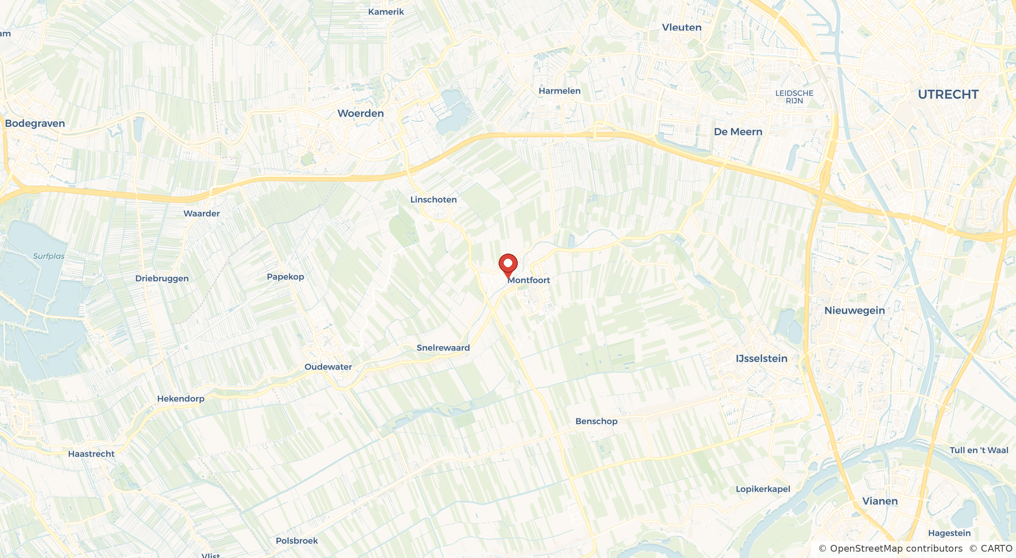

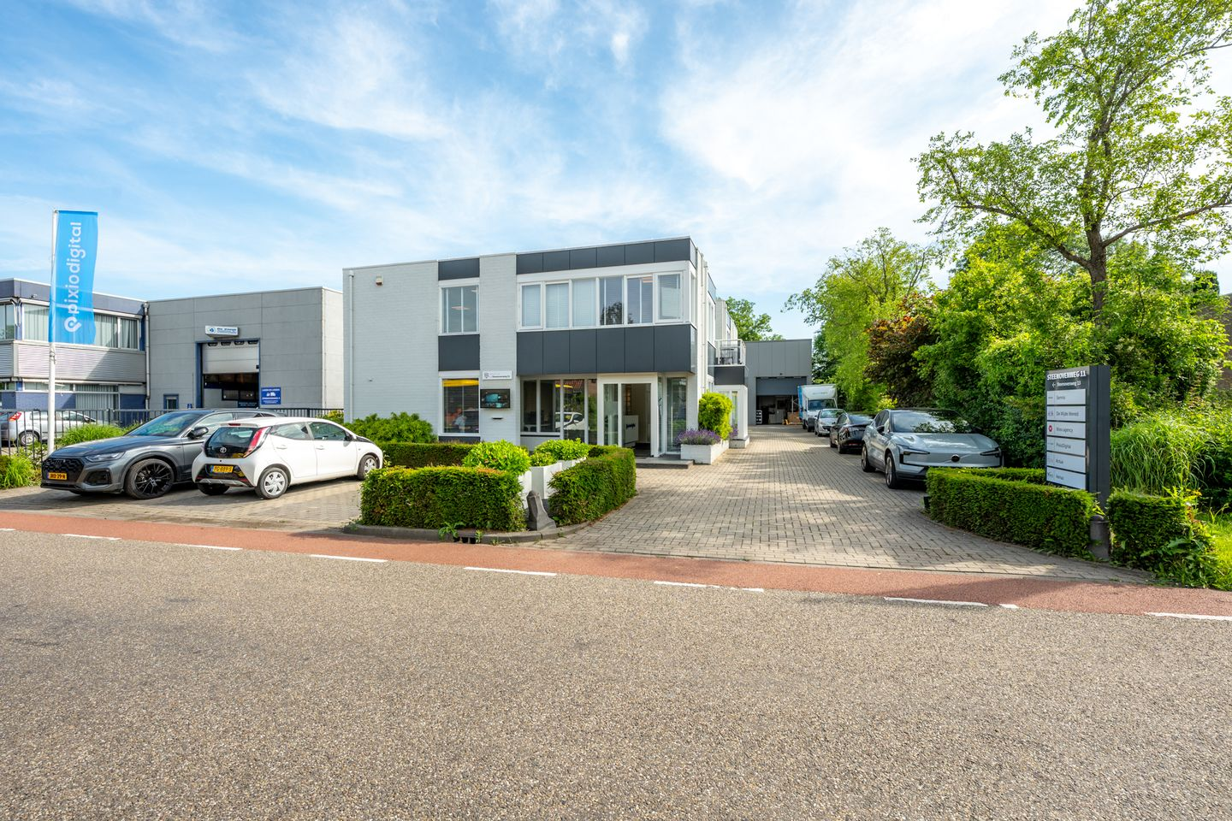

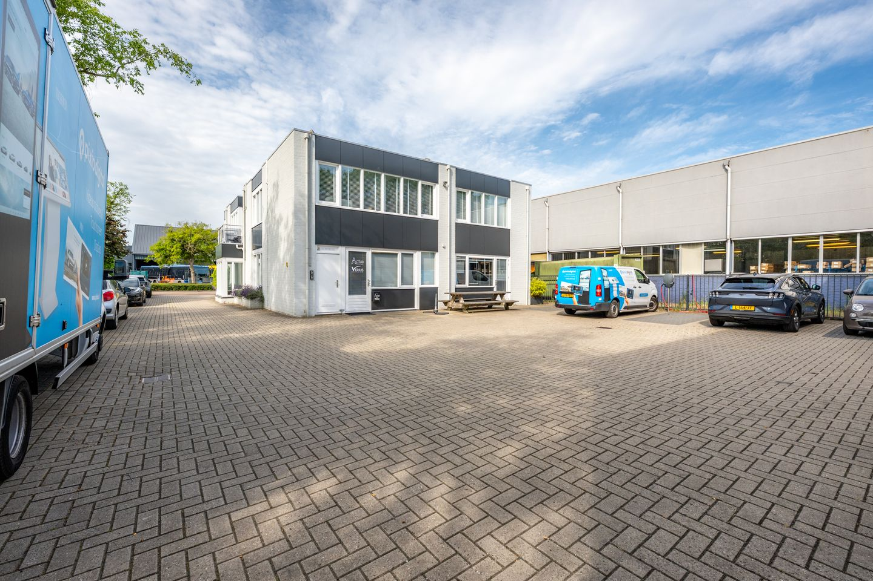

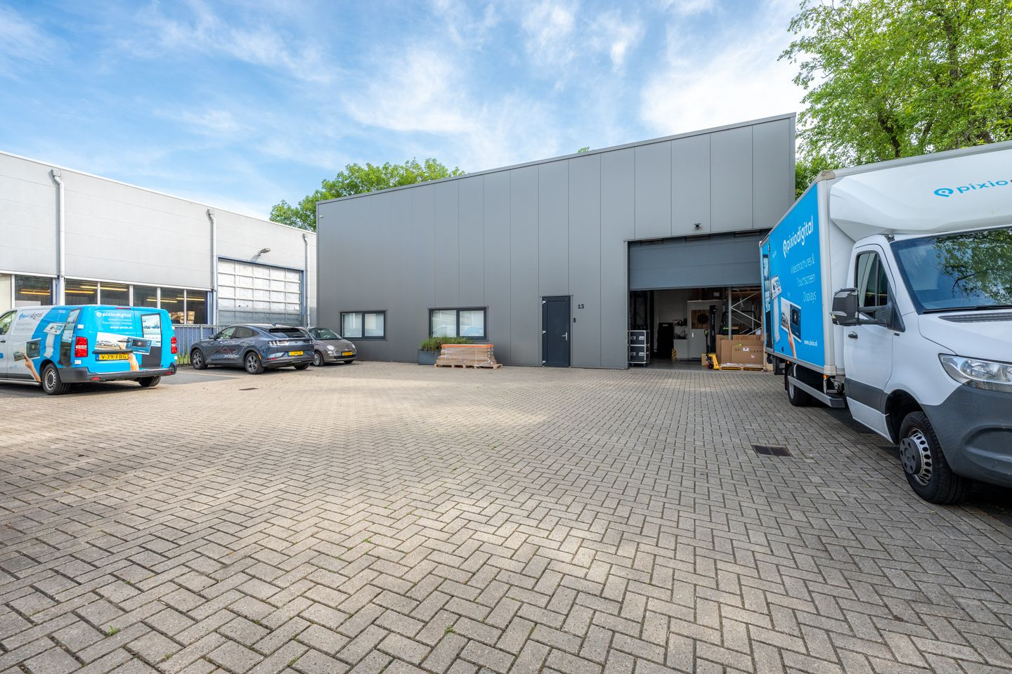

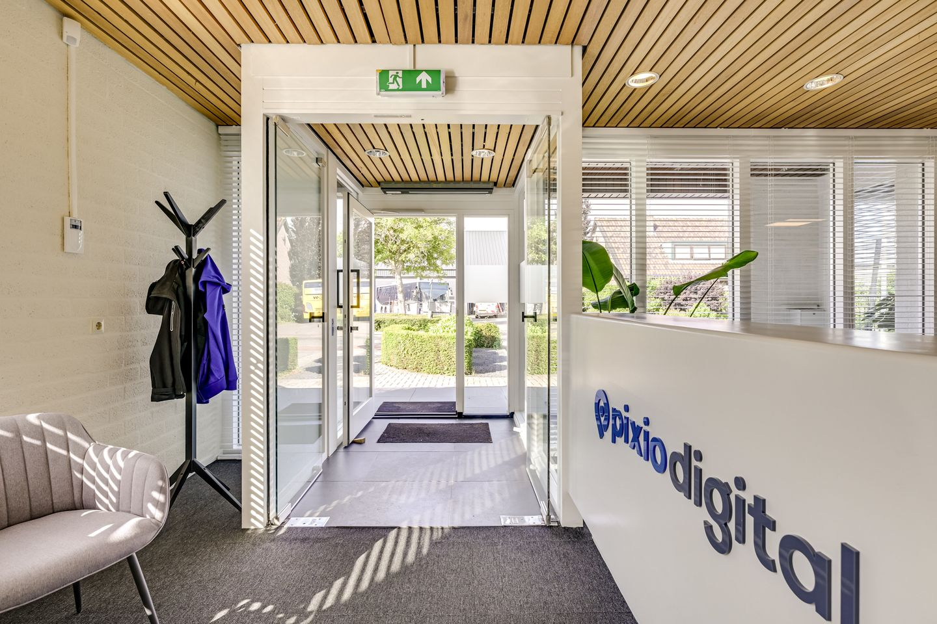

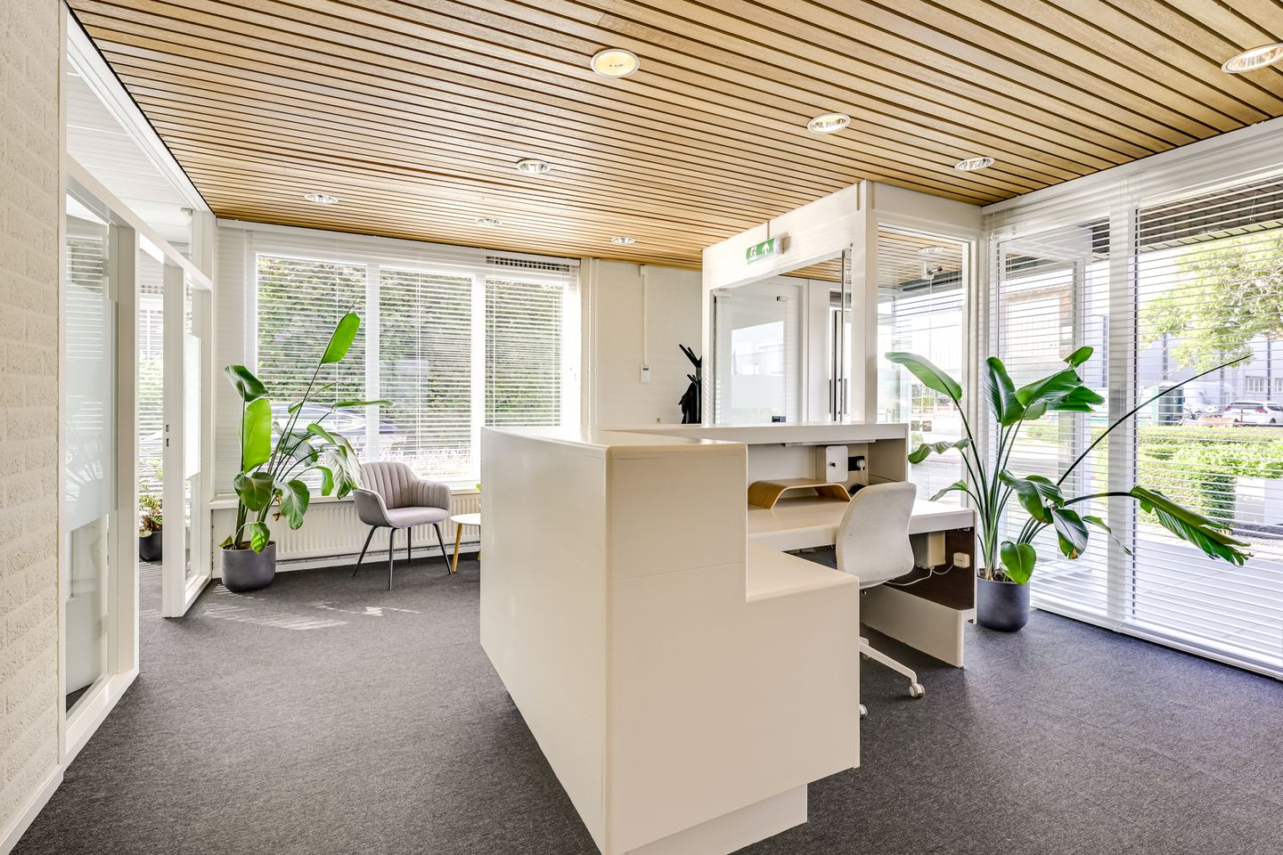

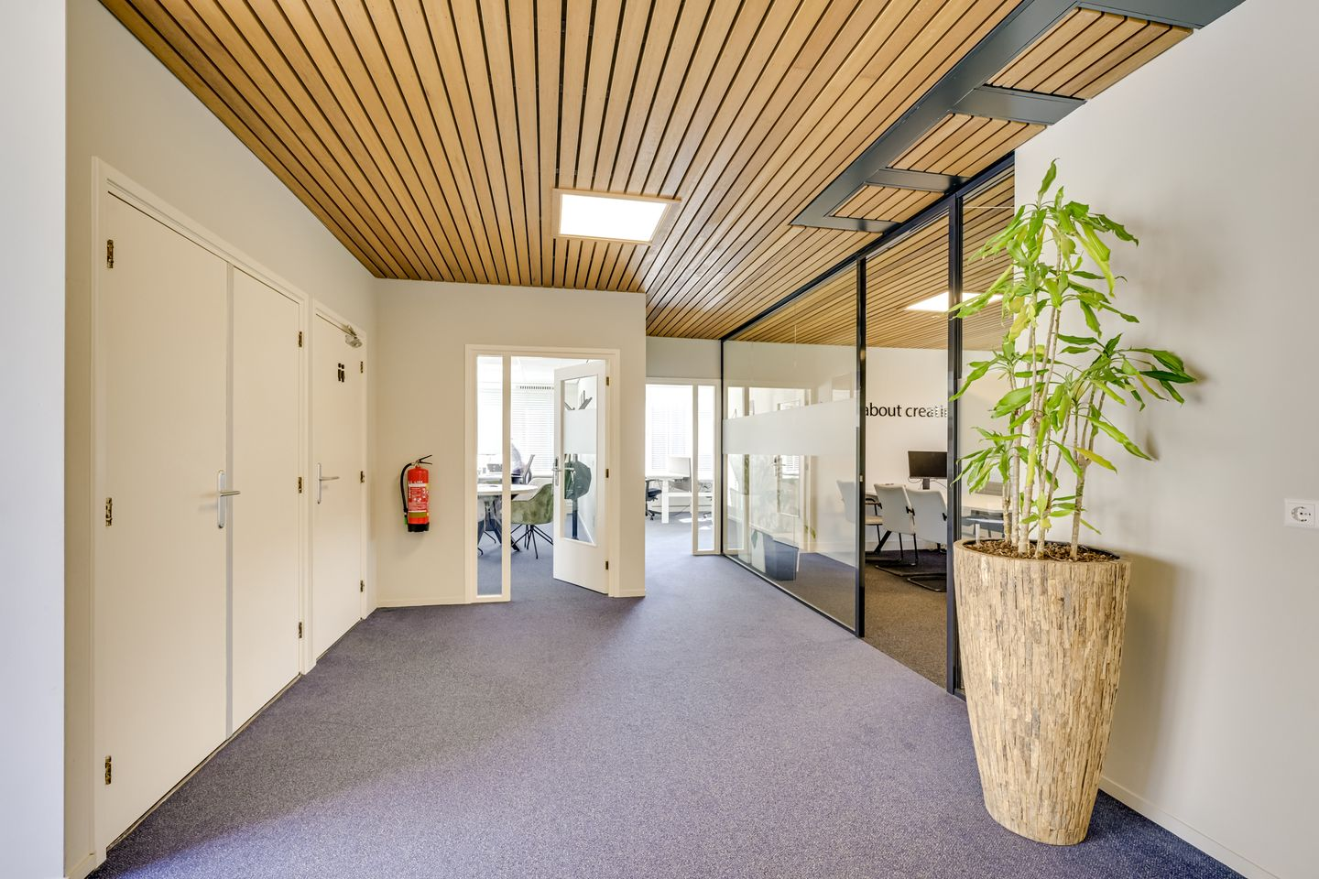

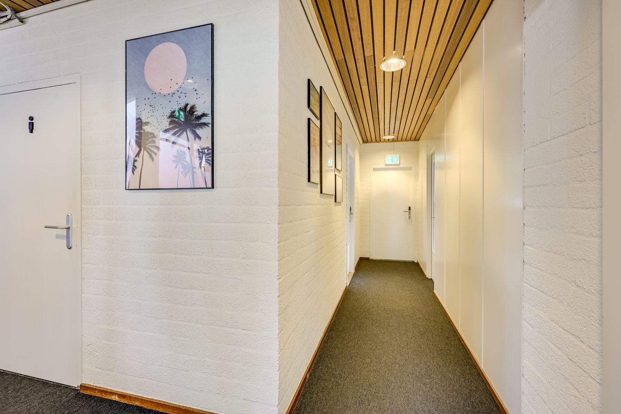

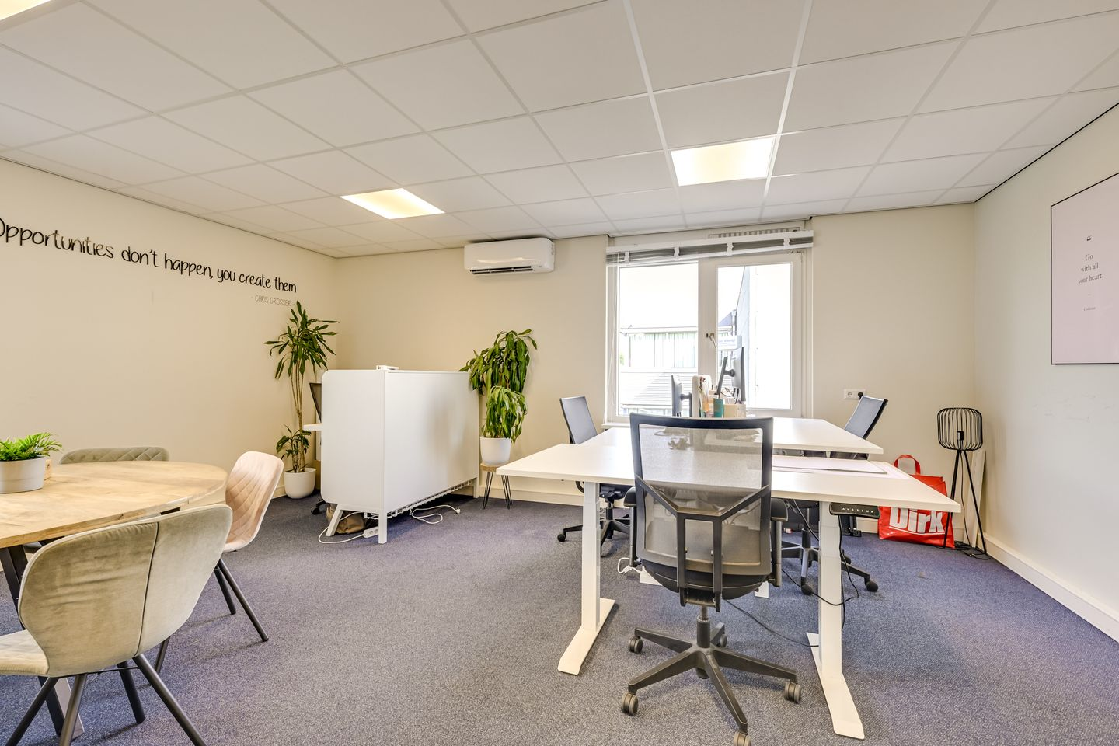

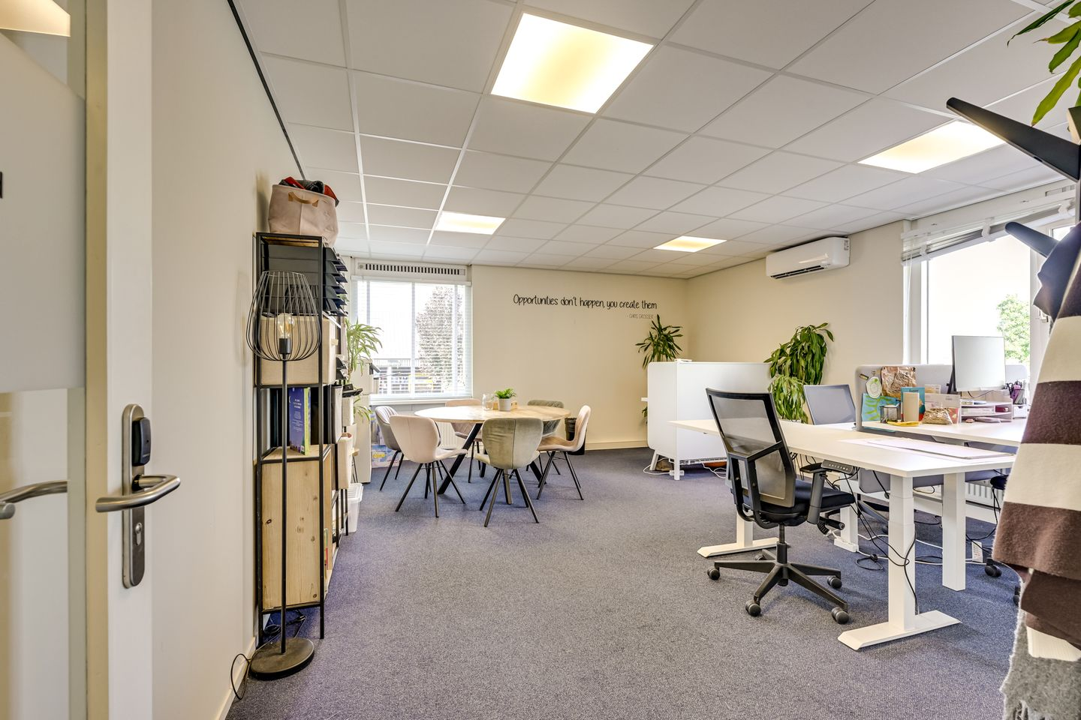

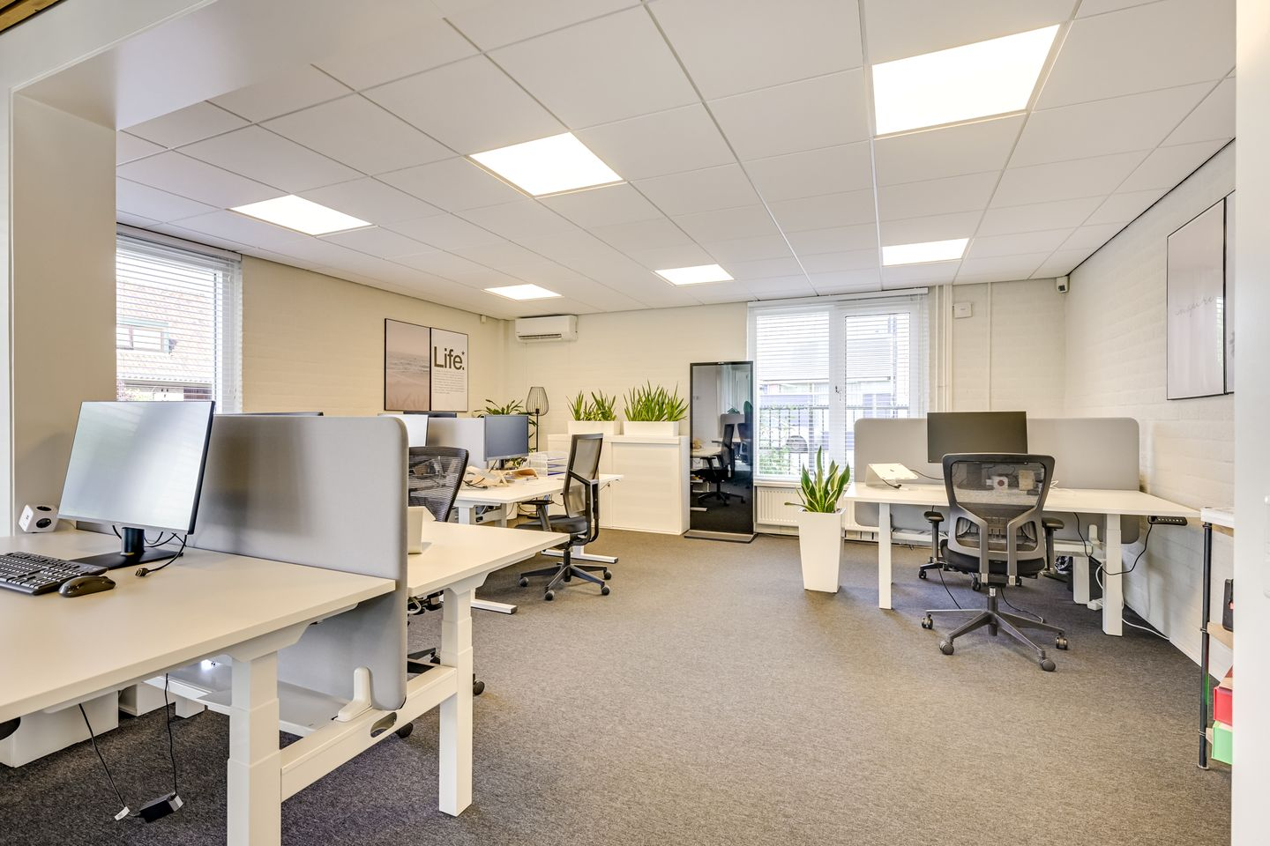

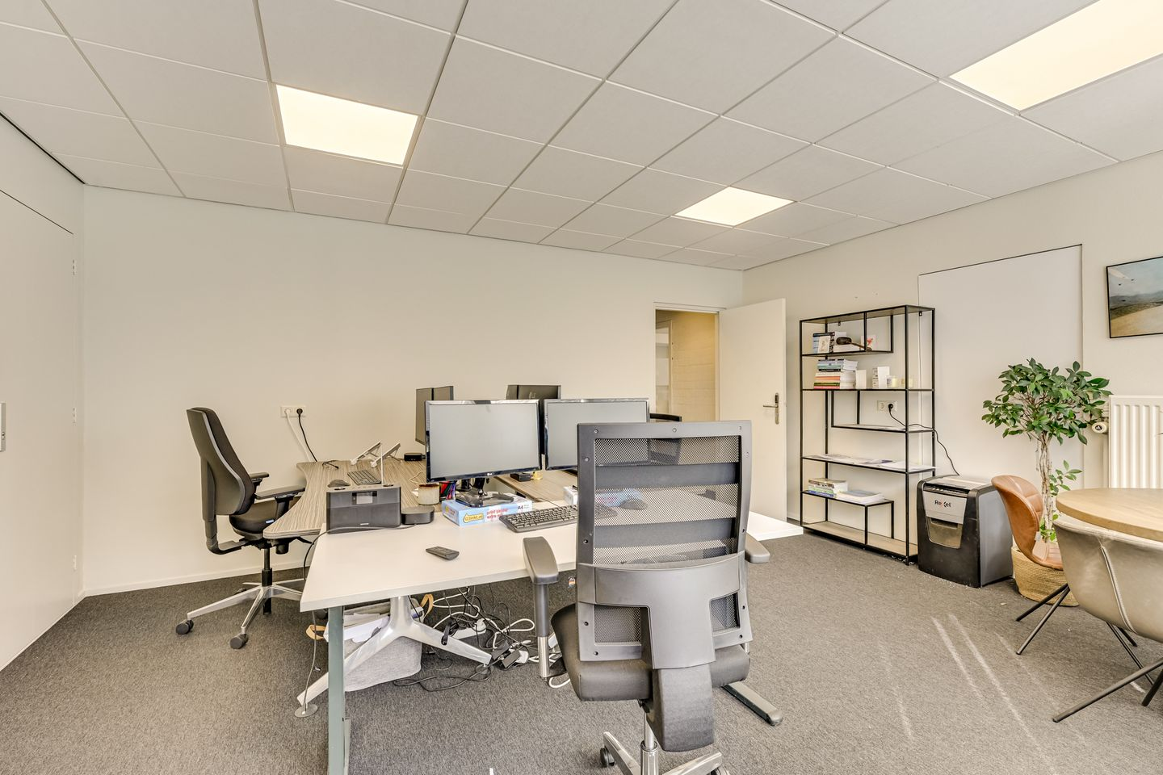

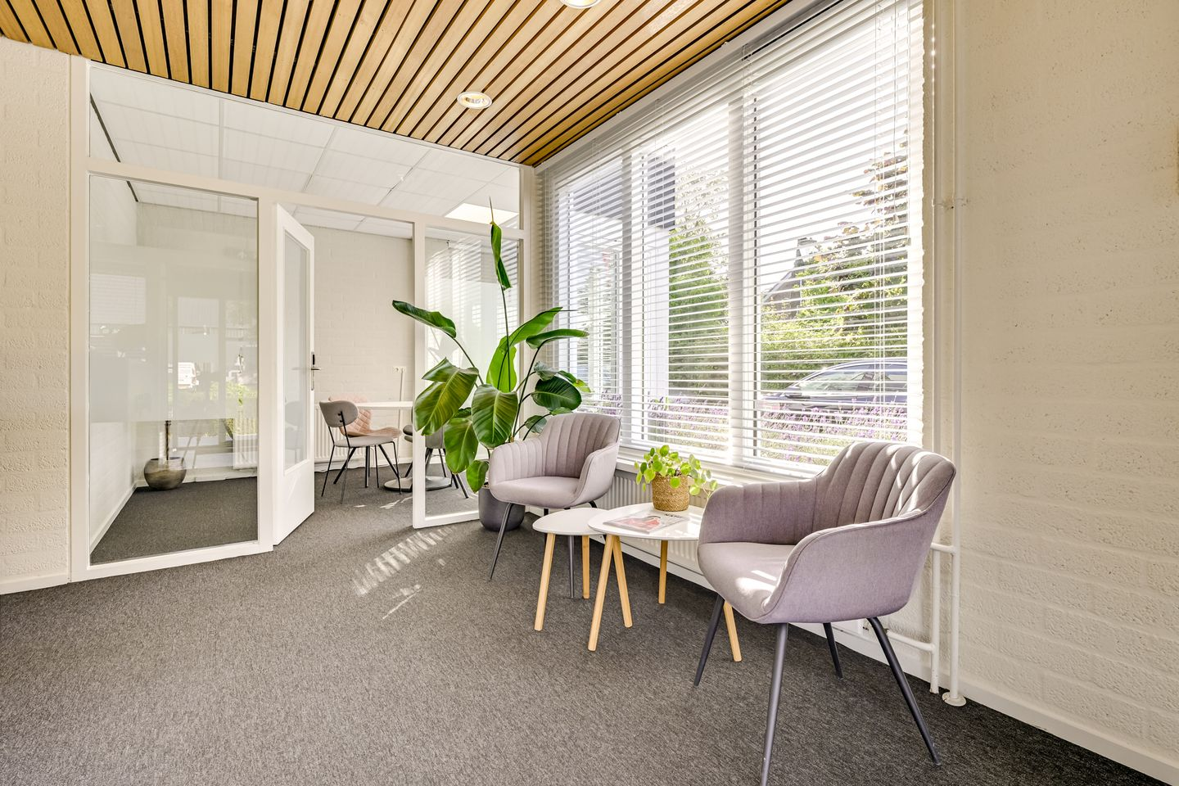

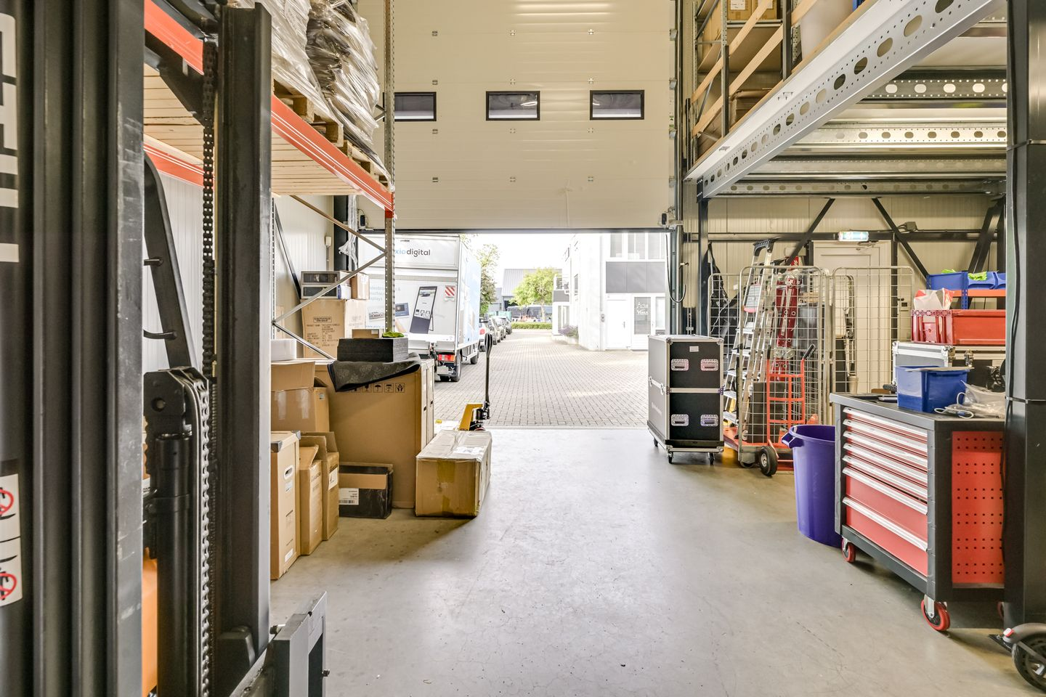

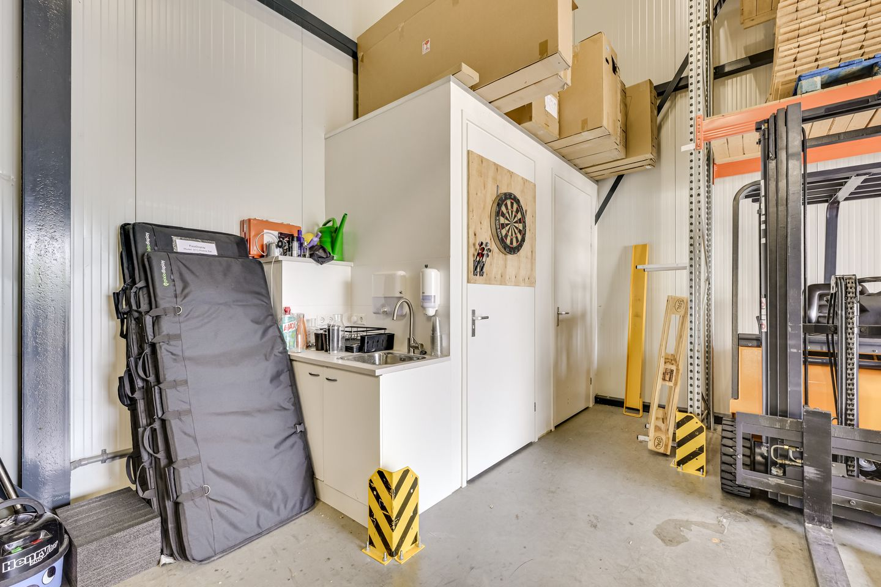

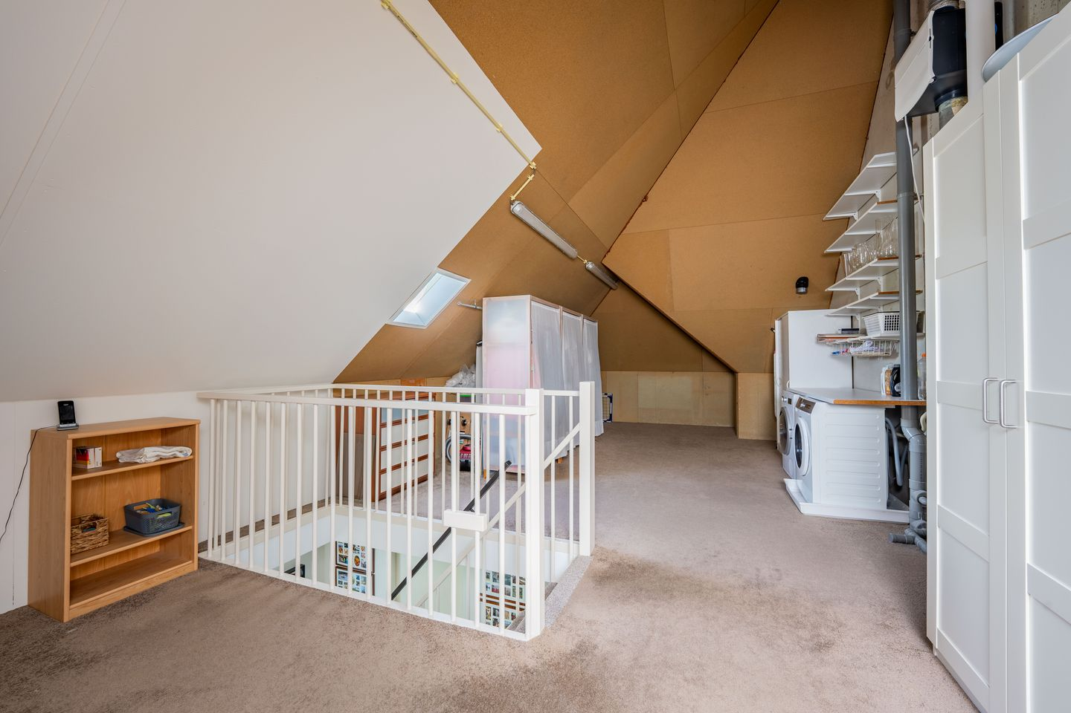

Decimalaan 3-5-7-9 и Nieuw-Amsterdamlaan 4-6, Utrecht
3526 AH • Бизнес-зона Kanaleneiland • Провинция Утрехт
Цена | € 2.975.000 k.k.
Доход от аренды | € 139.164 в год (без НДС и эксплуатационных расходов)
Арендная стоимость (рыночная) | € 225.000 в год
Доходность (BAR) | 7,5 % — валовая начальная доходность по рыночной арендной стоимости (текущая ≈ 4,7 %)
Общая площадь | ≈ 2.935 м² (сдано 100 %)
Цена за м² | ≈ € 1.014/м²
Площадь участка | 2.597 м² (собственная земля)
Тип объекта | инвестиционный: несколько производственно-складских блоков и служебное жильё
Год постройки | 1965
Энергетический класс | не предоставлен (niet beschikbaar)
Право на землю | полная собственность (volledig eigendom)
Арендаторы | 7 арендаторов, WALT ≈ 2,4 года, заполняемость 100 %
Назначение | Bedrijventerrein-2, экологические категории 1–3.1
Передача | по согласованию (in overleg)
Ссылка | https://www.fundainbusiness.nl/en/belegging/utrecht/object-43068622-decimalaan-3/

О ГОРОДЕ И РАЙОНЕ
📍 Utrecht — бизнес-зона Kanaleneiland
Утрехт (Utrecht) — четвёртый по величине город Нидерландов и административный центр одноимённой провинции; население муниципалитета на 1 января 2026 года составляет около 378.100 человек. Город расположен в географическом центре страны и является ключевым транспортным узлом: здесь сходятся федеральные трассы A2, A12, A27 и A28, а центральный вокзал Utrecht Centraal — крупнейший железнодорожный хаб Нидерландов.
Объект находится в бизнес-зоне Kanaleneiland (Bedrijvengebied Kanaleneiland) на юго-западе города — территории смешанного использования с производственными предприятиями и объектами периферийной розничной торговли (PDV). Комплекс расположен непосредственно у Woonboulevard Utrecht — крупнейшего мебельного бульвара страны, где на расстоянии пешей доступности работают около 69 магазинов, включая IKEA, Trendhopper, CarpetRight, KVIK и Auping Plaza. Локация обладает высокой видимостью, находится рядом со съездами с A2 и A12 и имеет отличную связь с центром Утрехта; поблизости — остановки общественного транспорта и супермаркеты.
ОПИСАНИЕ ОБЪЕКТА
Инвестиционный комплекс из сданных в аренду коммерческих объектов с потенциалом редевелопмента, расположенный на видовой, хорошо доступной локации непосредственно у Woonboulevard Utrecht. В состав входят адреса Decimalaan 3, 5, 7 и 9, а также Nieuw-Amsterdamlaan 4 и 6.
Комплекс состоит из нескольких производственно-складских блоков и одного служебного жилого помещения (bedrijfswoning) общей площадью около 2.935 м² на участке 2.597 м². Здание построено в 1965 году; объект полностью сдан в аренду семи арендаторам, договоры аренды заключены преимущественно в письменной форме.
Текущий арендный доход существенно ниже рыночного уровня: € 139.164 в год против рыночной арендной стоимости € 225.000 в год. Именно на рыночной арендной стоимости основана заявленная валовая начальная доходность (BAR) 7,5 %; доходность по фактическому арендному потоку составляет около 4,7 %. Небольшой средневзвешенный срок аренды (WALT ≈ 2,4 года) даёт инвестору возможность в короткой перспективе привести ставки к рыночному уровню либо приступить к редевелопменту участка.
СОСТАВ ОБЪЕКТА
• Decimalaan 3, 5, 7, 9 — производственно-складские и коммерческие блоки
• Nieuw-Amsterdamlaan 4, 6 — дополнительные помещения комплекса
• Служебное жилое помещение (bedrijfswoning) в составе объекта
• Общая арендуемая площадь: ≈ 2.935 м², сдано 2.935 м² (100 %)
• Площадь участка: 2.597 м² (кадастровая)
• Разбивка площадей по отдельным адресам в листинге не приводится — предоставляется по запросу (NEN2580, поэтажные планы)
АРЕНДА И ДОХОДНОСТЬ
• Количество арендаторов: 7
• Текущий арендный доход: € 139.164 в год без НДС и эксплуатационных расходов (применяется НДС 21 %)
• Рыночная арендная стоимость: € 225.000 в год
• Валовая начальная доходность (BAR): 7,5 % — рассчитана от рыночной арендной стоимости
• Доходность по фактическому арендному потоку: ≈ 4,7 % от запрашиваемой цены
• Средневзвешенный оставшийся срок аренды (WALT): ≈ 2,4 года
• Договоры аренды заключены преимущественно в письменной форме
• Потенциал: приведение арендных ставок к рыночному уровню либо редевелопмент участка
УЧАСТОК, КАДАСТР И НАЗНАЧЕНИЕ
• Площадь участка: 2.597 м² собственной земли
• Кадастровые данные: муниципалитет Utrecht, секция R, номера 221, 370, 371 и 548
• Вещное право: полная собственность (volledig eigendom)
• Действующий план землепользования: «Actualisering diverse gebieden» от 31-10-2013
• Назначение: Bedrijventerrein-2 — предприятия экологических категорий 1–3.1
• Расположение: бизнес-зона и зона периферийной розничной торговли (PDV)
РАСПОЛОЖЕНИЕ И ДОСТУПНОСТЬ
• Бизнес-зона Kanaleneiland на юго-западе Утрехта
• Непосредственное соседство с Woonboulevard Utrecht (≈ 69 магазинов, крупнейший мебельный бульвар Нидерландов)
• Близость к федеральным трассам A2 и A12
• Отличная связь с центром Утрехта
• Ж/д станция, автобусные остановки и супермаркеты — в непосредственной близости
• Высокая видимость объекта для проезжающего транспорта
ОСОБЕННОСТИ И СТАТУС
• Объект полностью в арендованном состоянии (volledig verhuurde staat)
• Заявленный потенциал редевелопмента территории
• Передача: по согласованию (in overleg)
• Энергетический класс не предоставлен
• При серьёзном интересе предоставляются: справки о назначении и использовании, информация о состоянии почв, решение WBB, строительное досье, арендные ведомости, кадастровые выписки и карта, документы о праве собственности, обмер NEN2580, начисление налога на недвижимость (OZB), поэтажные планы и форма данных объекта
• Брокер: Brecheisen Bedrijfsmakelaars, тел. 030-2331116

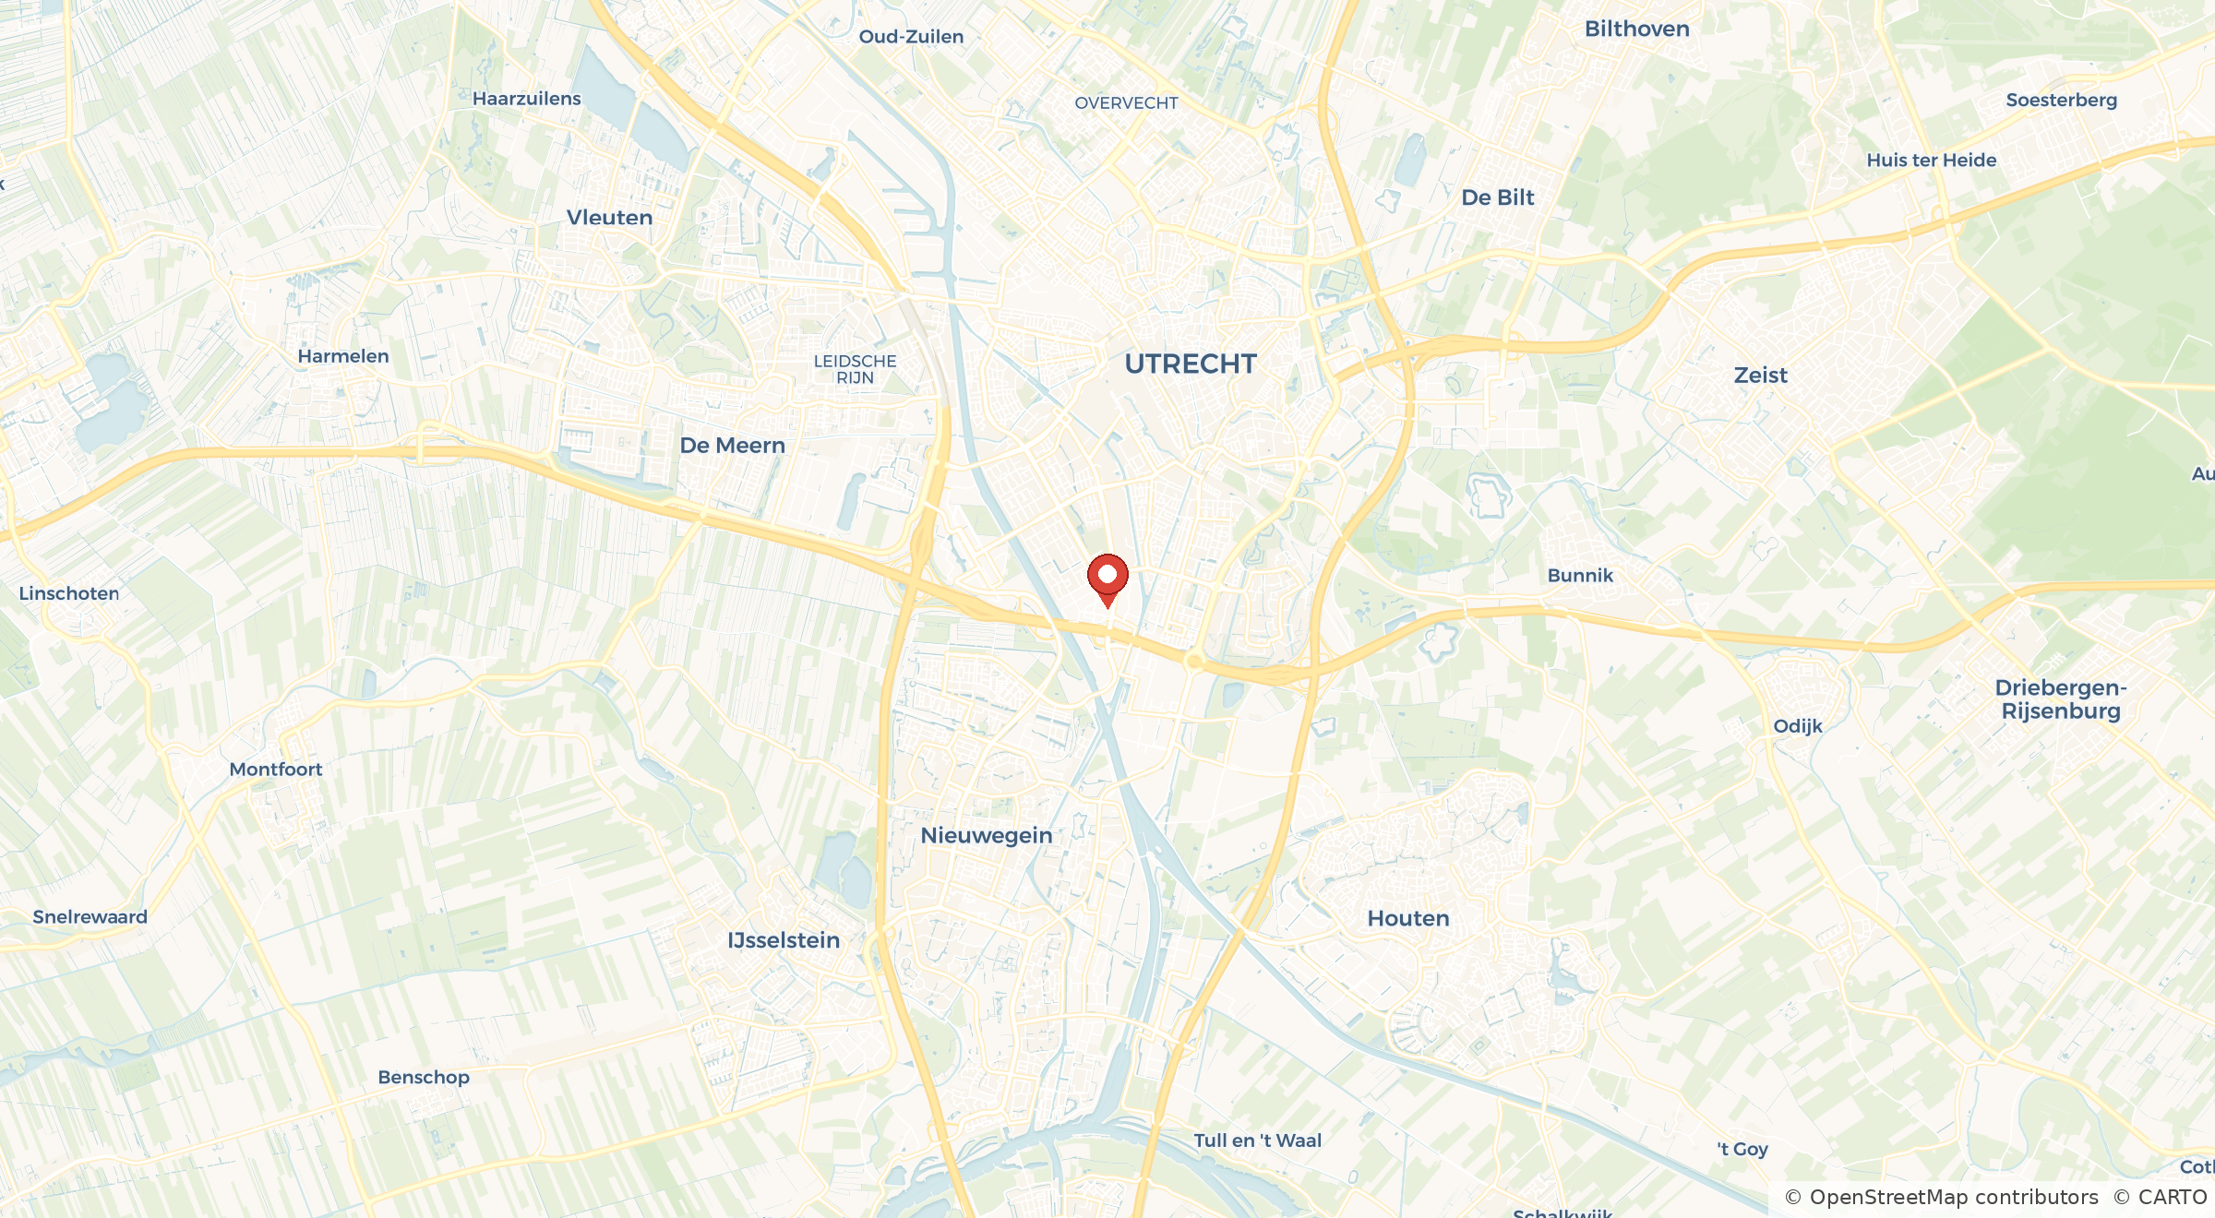

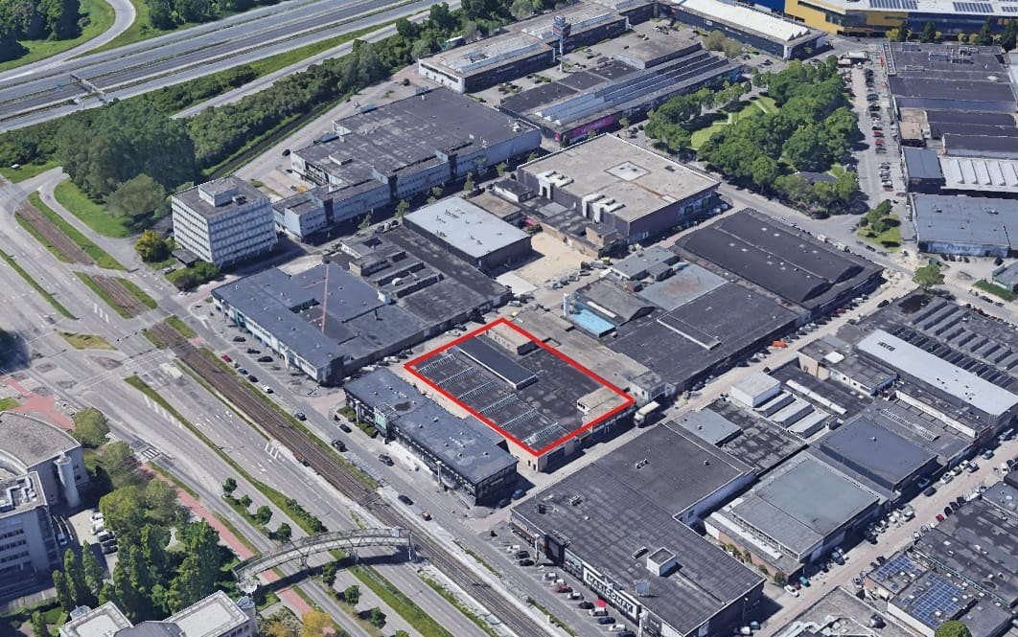

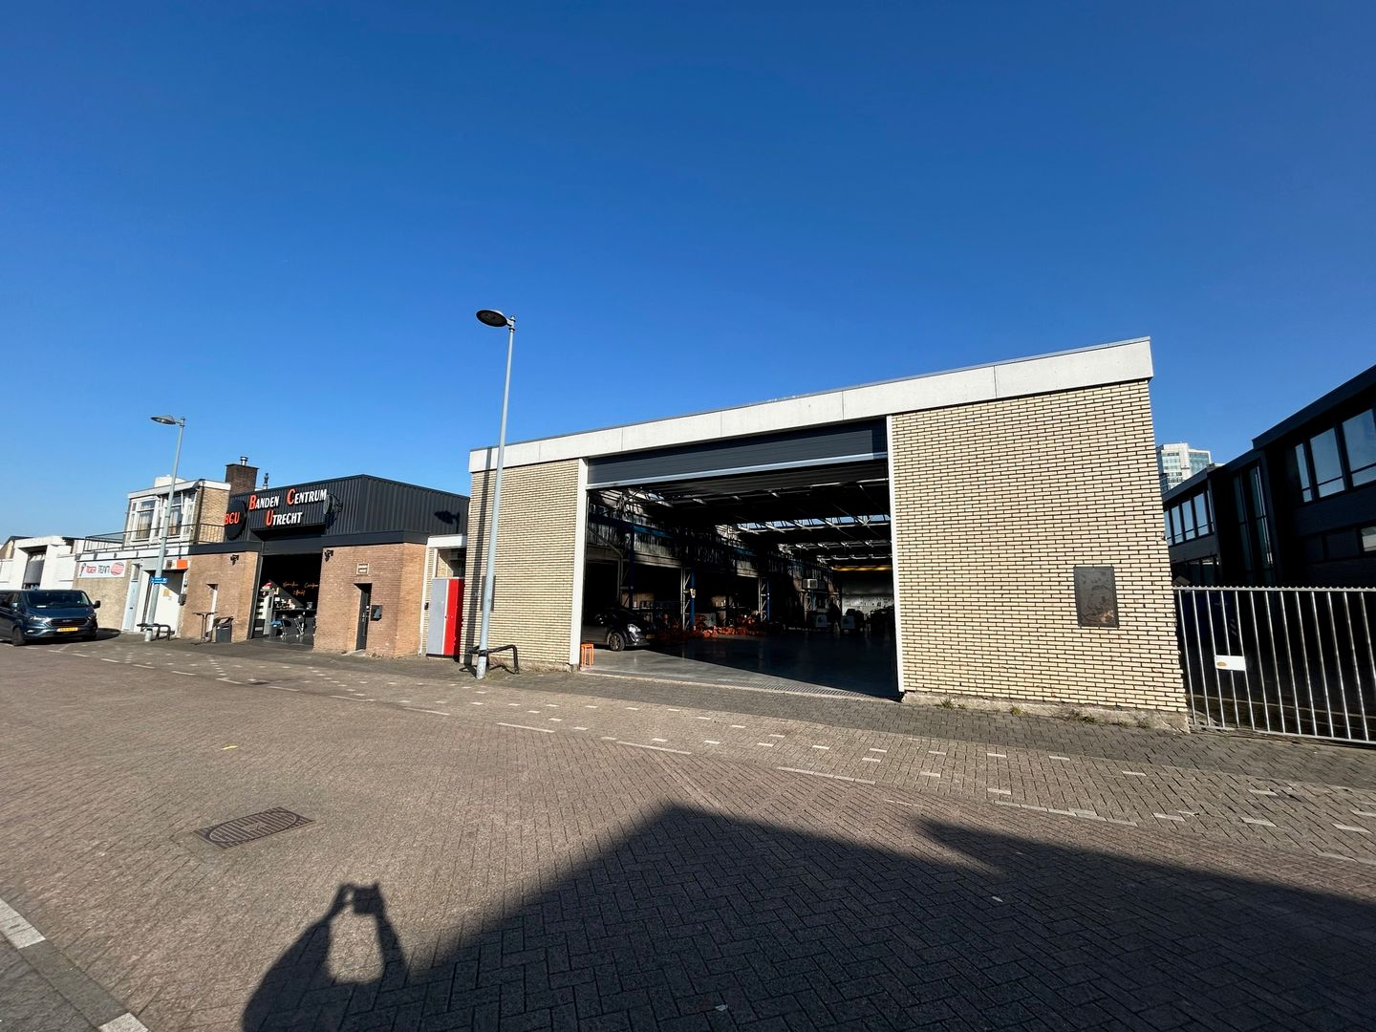

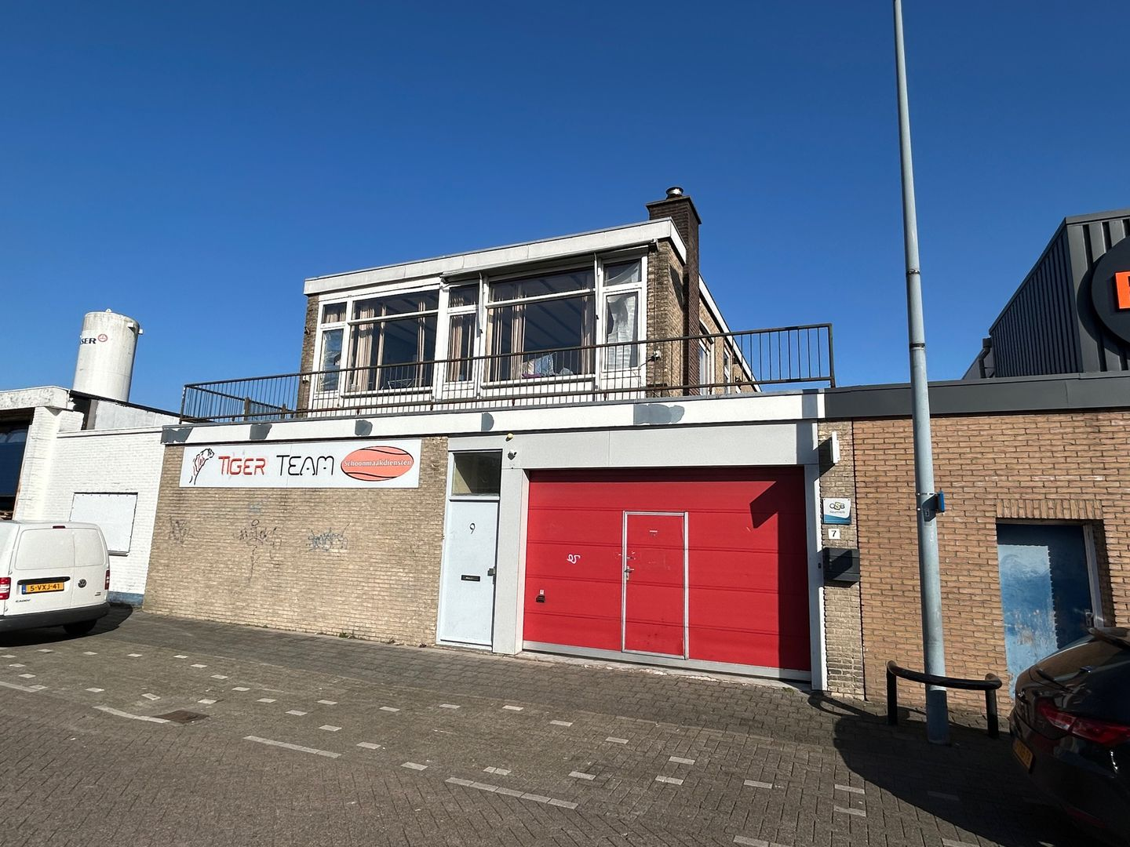

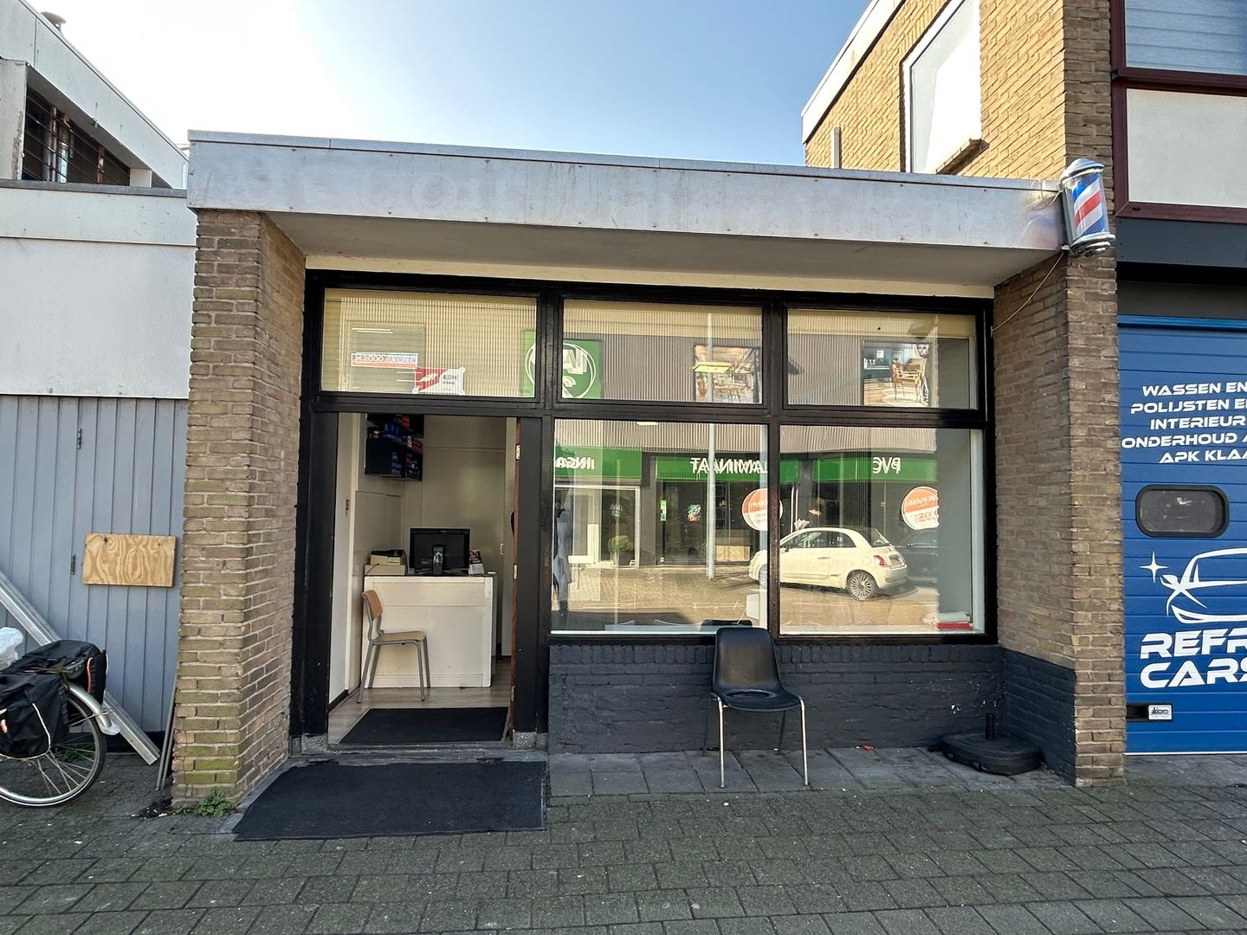

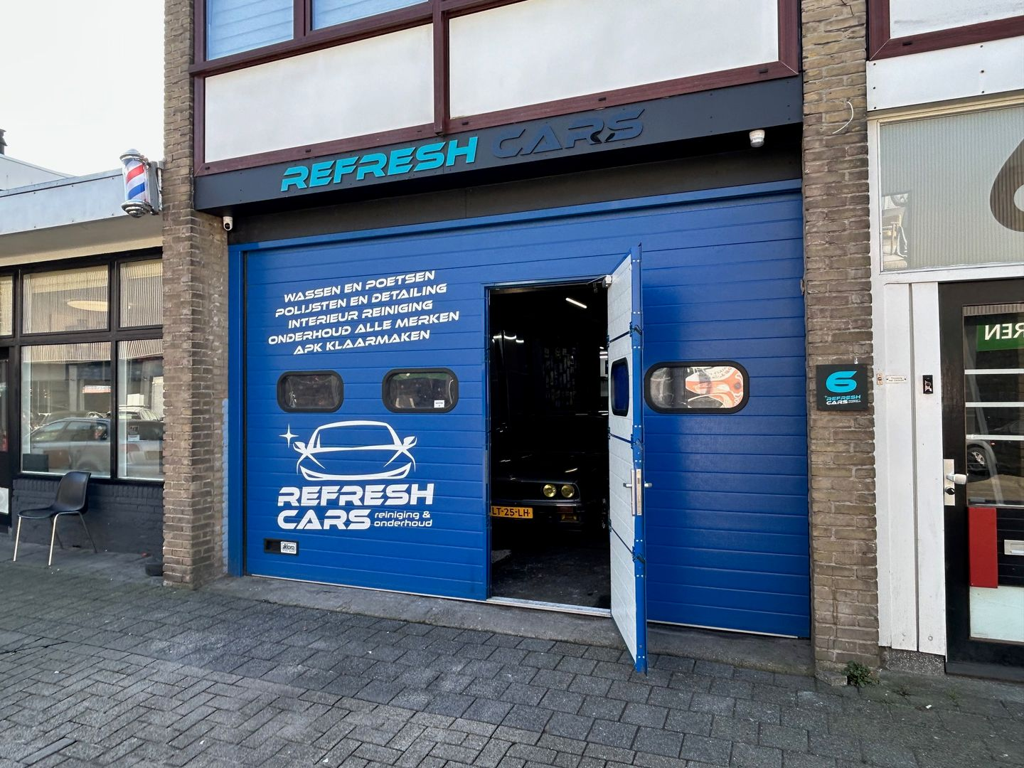

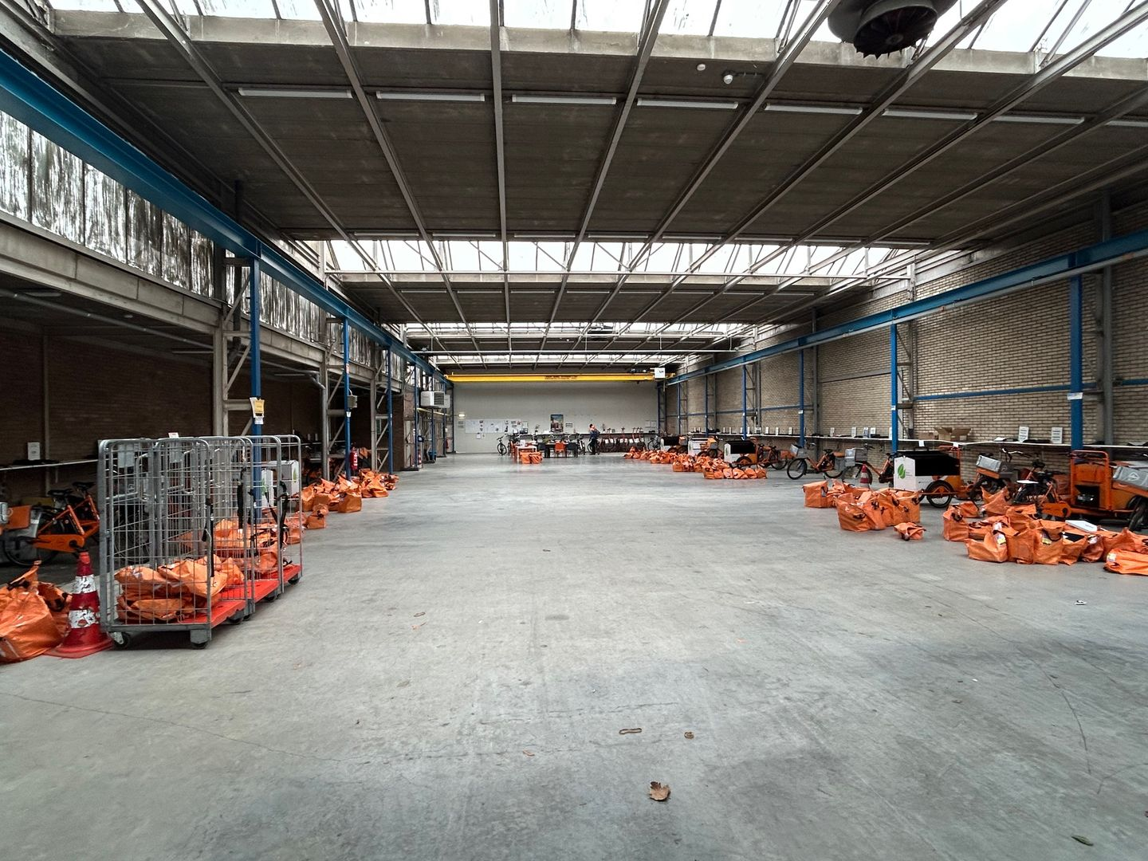

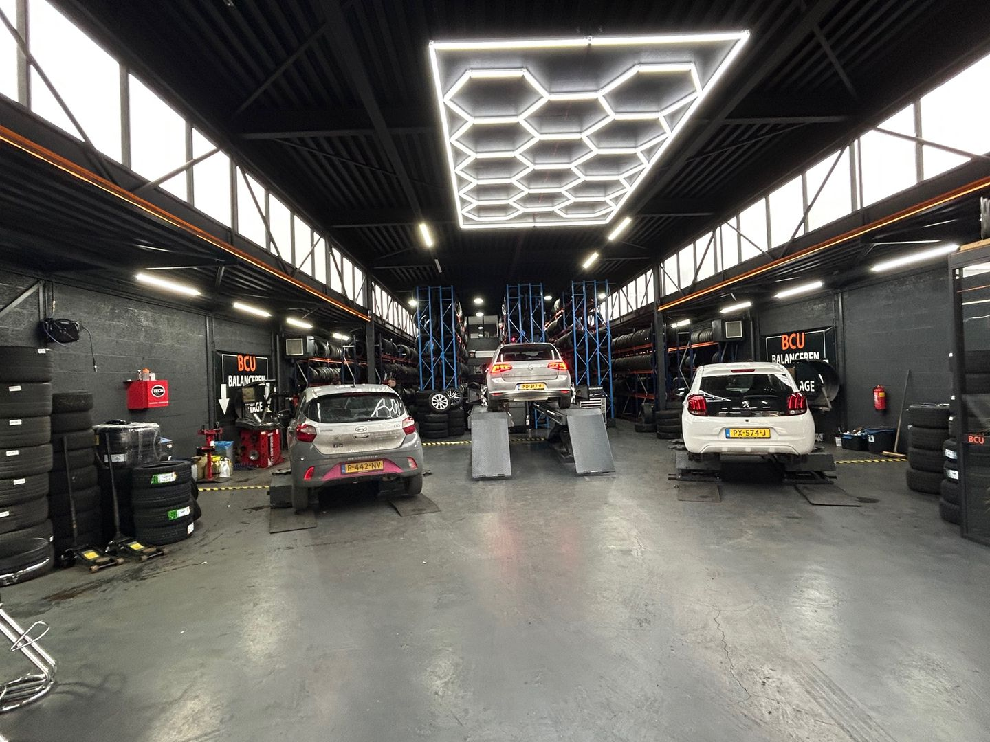

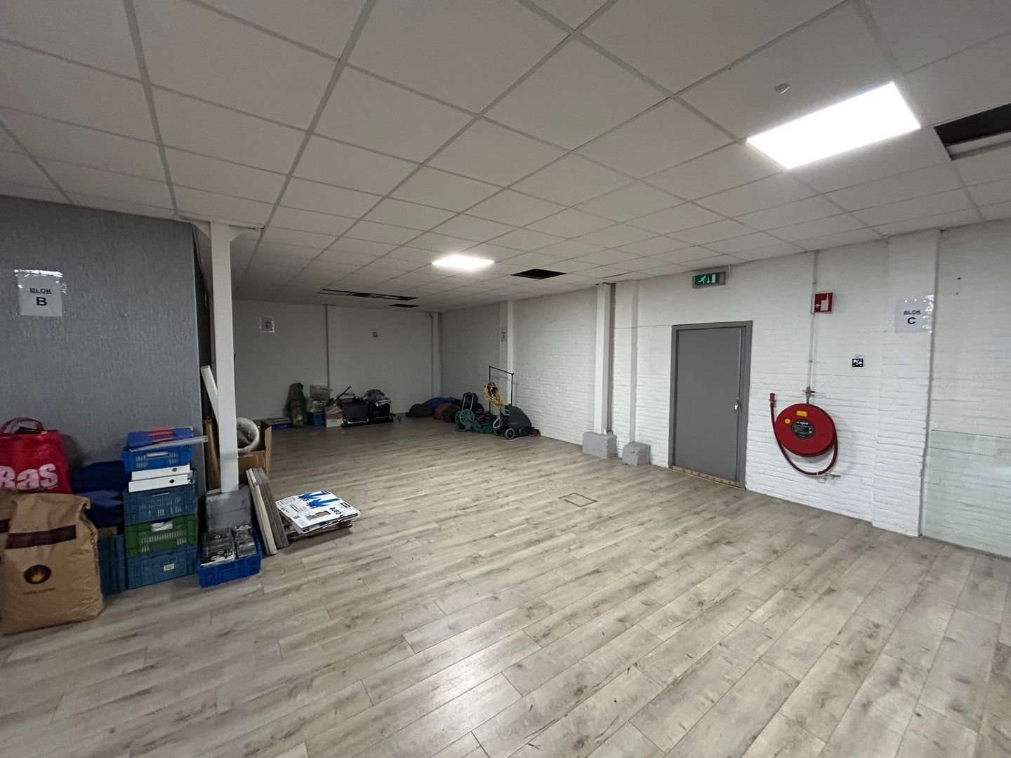

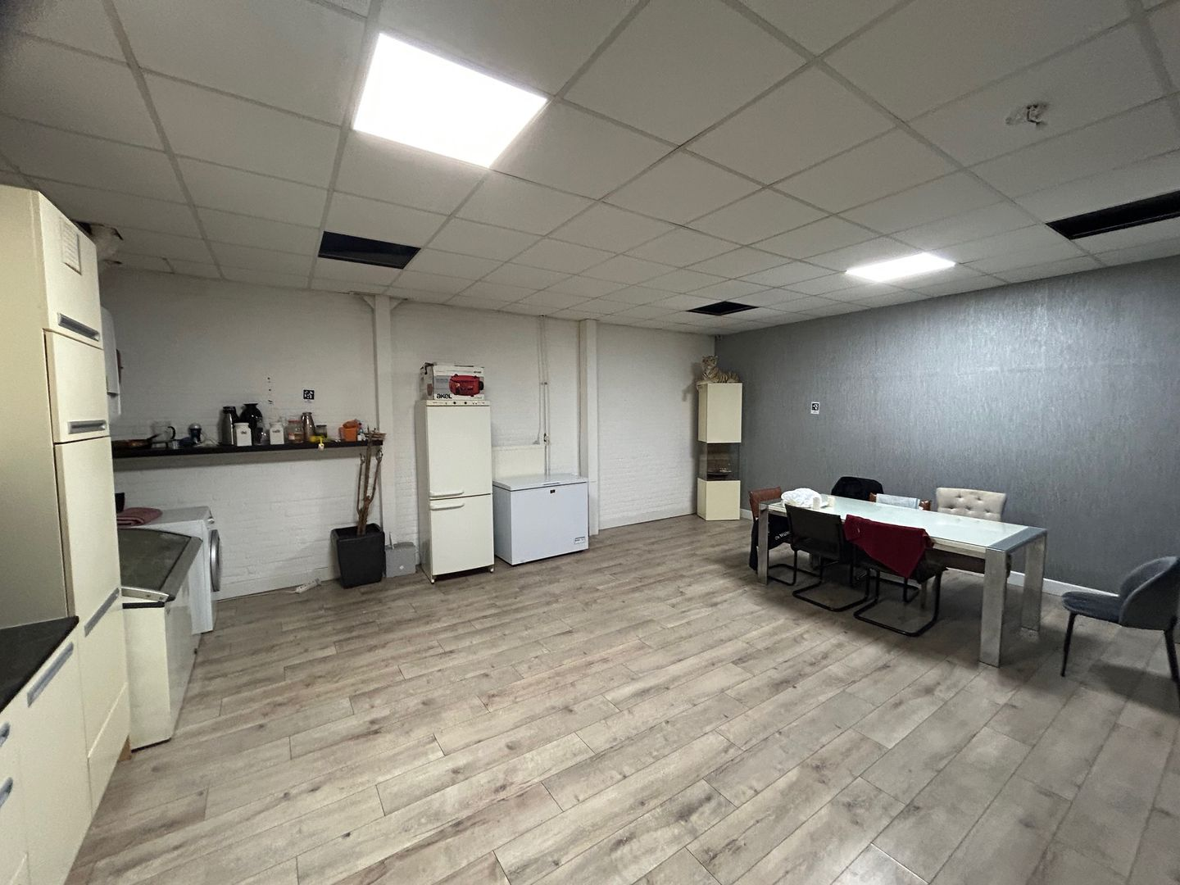

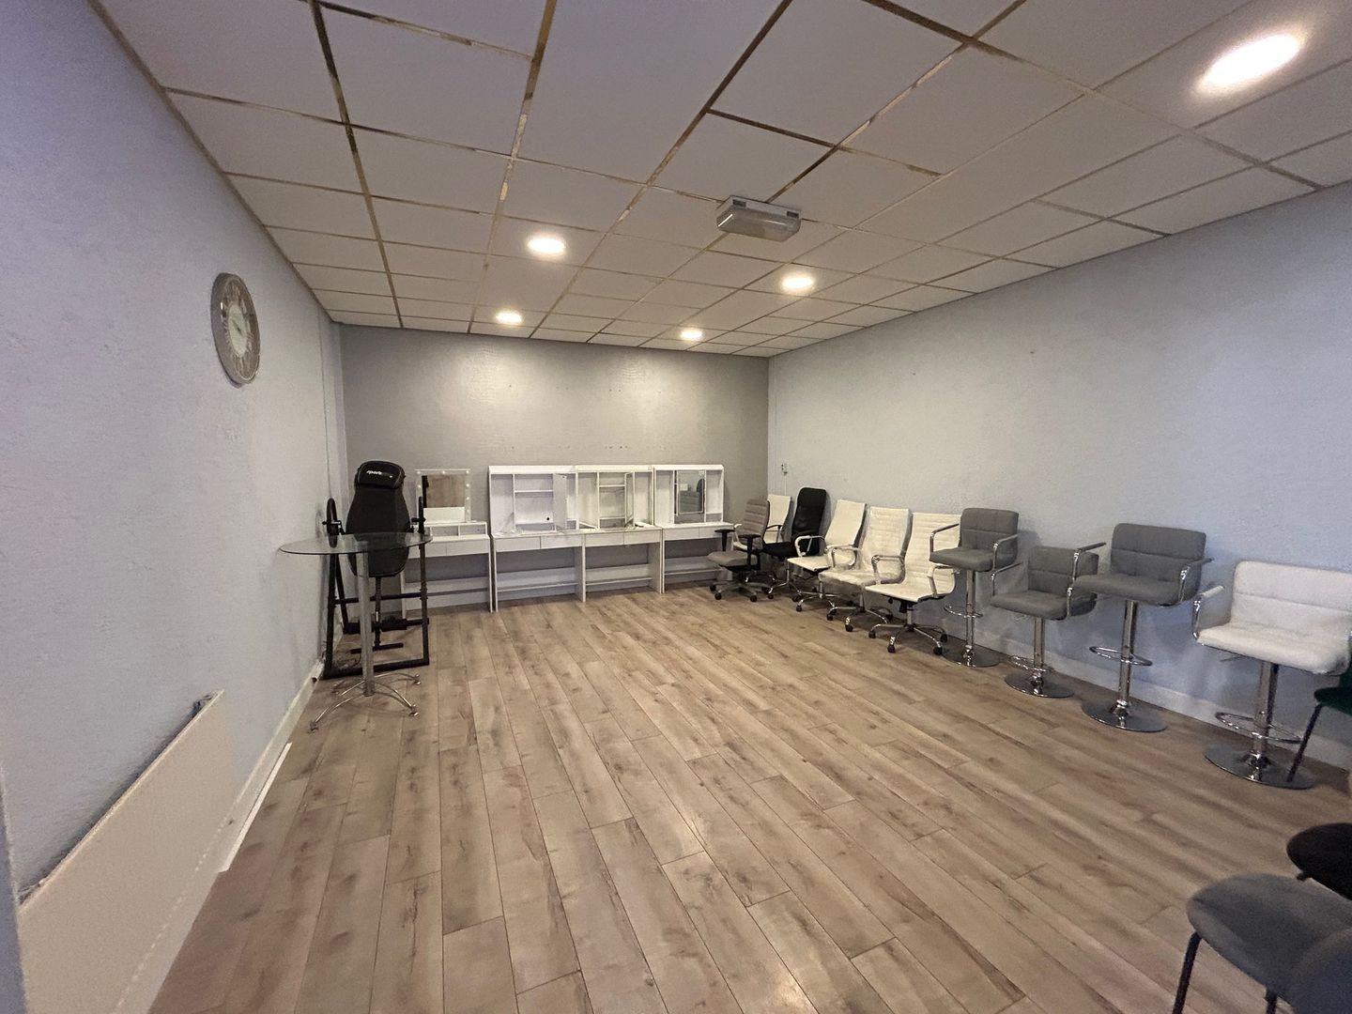

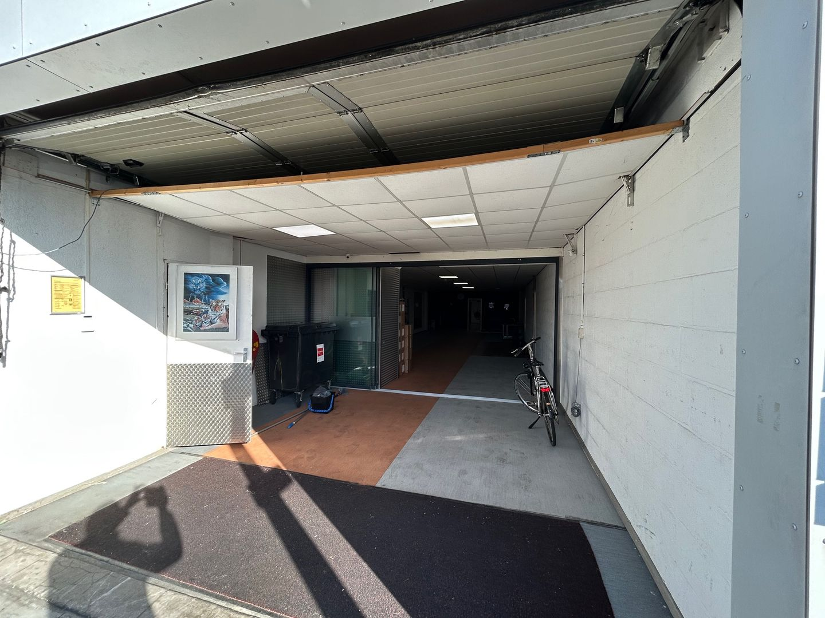

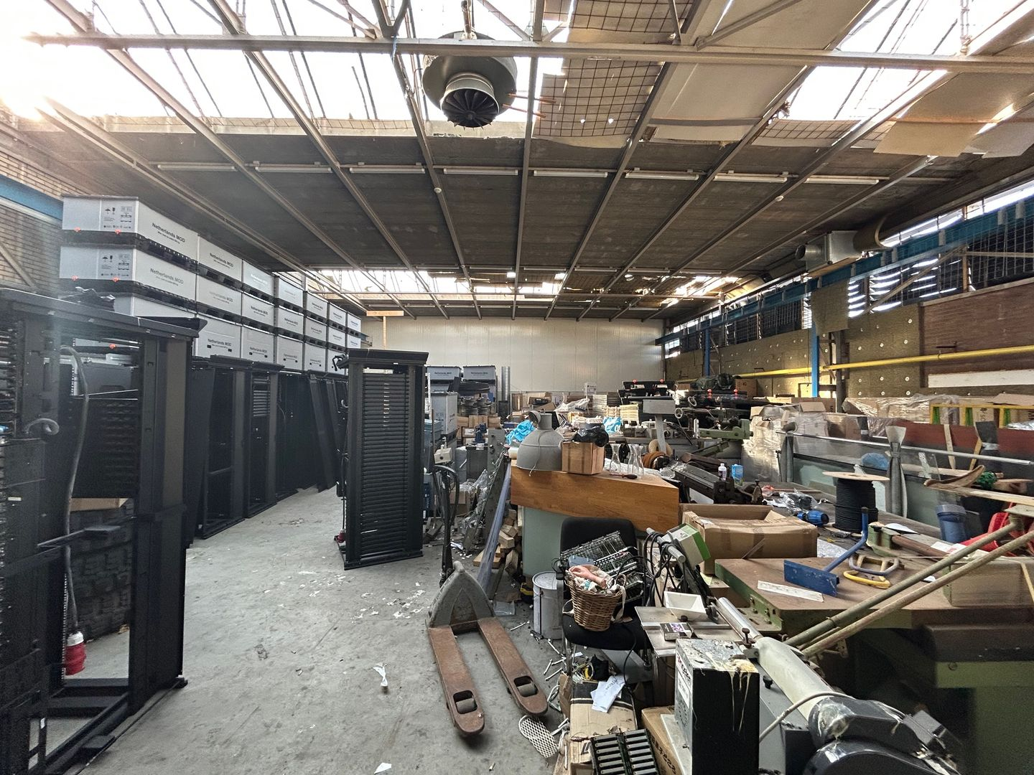

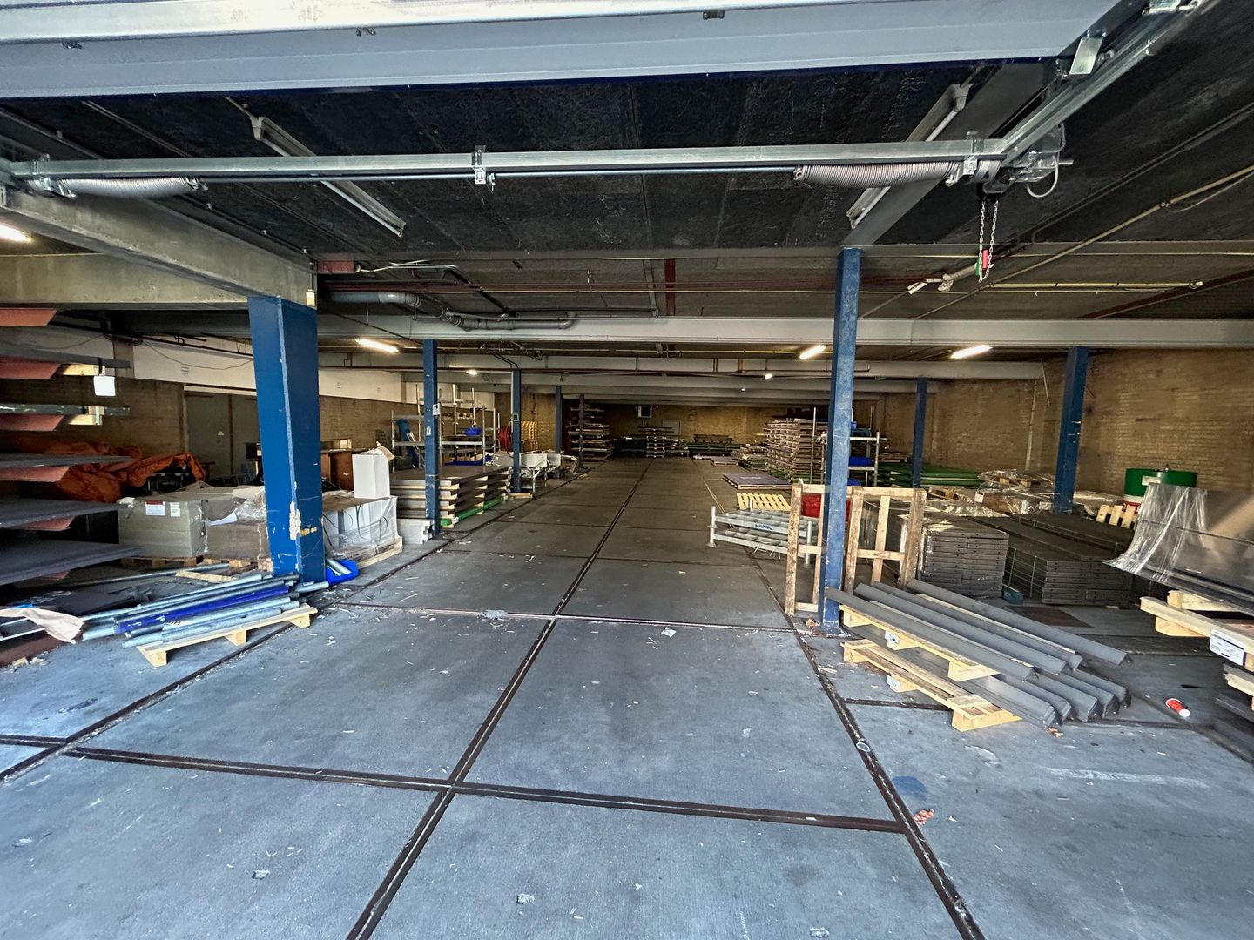

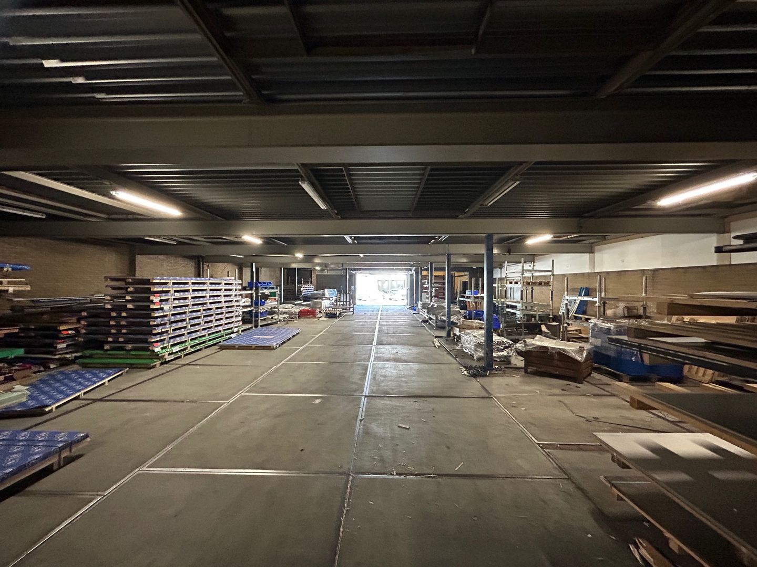

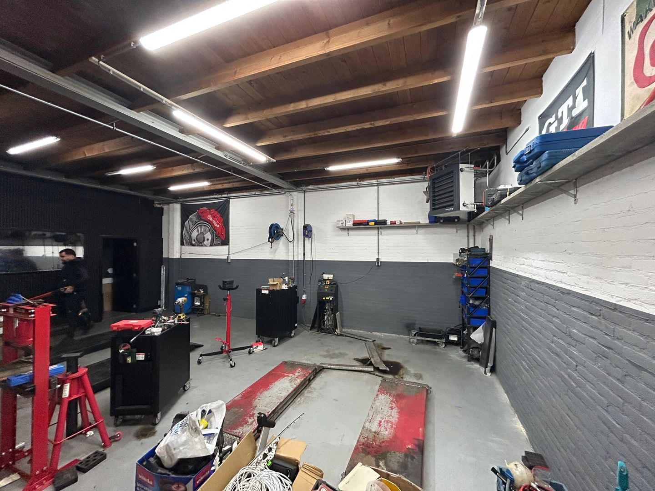

Archimedesbaan 11 и 7-9, Nieuwegein
3439 ME • Промышленный парк Plettenburg • Провинция Утрехт
Цена | € 1.750.000 k.k.
Доход от аренды | € 111.152,76 в год (без НДС)
Доходность (BAR) | ≈ 6,35 % годовых брутто
Общая площадь | ≈ 1.876 м² (1.375 м² производство + 490 м² офис + 11 м² вход)
Цена за м² | ≈ € 933/м²
Площадь участка | 2.276 м² (собственная земля)
Тип объекта | инвестиционный: производственно-офисное здание, полностью сдано в аренду
Год постройки | 1989
Энергетический класс | D
Право на землю | собственная земля
Арендаторы | 2: Euromaster Bandenservice B.V. и KNBB / Nederlandse Darts Bond
Заполняемость | 100 % (договор по Archimedesbaan 7-9 расторгнут арендатором)
Передача | по согласованию с продавцом
Ссылка | https://www.fundainbusiness.nl/en/belegging/nieuwegein/object-80846890-archimedesbaan-11/

О ГОРОДЕ И РАЙОНЕ
📍 Nieuwegein — промышленный парк Plettenburg
Ньивегейн (Nieuwegein) — город в провинции Утрехт с населением около 68.300 человек (2026), примыкающий к Утрехту с юга и входящий в его агломерацию. Город связан с Утрехтом линией скоростного трамвая и расположен между каналом Амстердам — Рейн и рекой Лек, что обеспечивает ему выгодное положение на пересечении основных транспортных коридоров страны.
Объект расположен на промышленном парке Plettenburg — крупнейшей бизнес-зоне Ньивегейна (Plettenburg — De Wiers Zuid, около 1.140 предприятий и организаций). Территория отличается разнообразным составом: производственные, торговые, логистические компании и предприятия сферы услуг. Отсюда за несколько минут достижимы транспортные развязки Oudenrijn и Lunetten и федеральные трассы A2, A12, A27 и A28.
ОПИСАНИЕ ОБЪЕКТА
Заметный инвестиционный объект на промышленном парке Plettenburg: производственно-офисное здание 1989 года постройки, полностью сданное в аренду двум арендаторам. Первый этаж (Archimedesbaan 11) занимает производственно-сервисное помещение площадью около 1.375 м², второй этаж (Archimedesbaan 7-9) — офисные помещения около 490 м² с отдельным входом с уровня земли площадью около 11 м².
Объект приносит валовый арендный доход около € 111.152,76 в год без НДС при запрашиваемой цене € 1.750.000 k.k., что соответствует валовой начальной доходности около 6,35 %. Оба договора аренды действуют до 2028 года; при этом договор по офисной части (Archimedesbaan 7-9) арендатором расторгнут, что даёт покупателю возможность перезаключить аренду на новых условиях либо использовать помещения самостоятельно.
Передача происходит в состоянии «as is, where is» — со всеми связанными правами и обязанностями, а также со всеми видимыми и невидимыми недостатками, без каких-либо гарантий, в том числе в отношении технического, конструктивного, юридического, налогового, экологического, арендного и коммерческого аспектов.
ПЛАНИРОВКА
• Archimedesbaan 11, первый этаж: ≈ 1.375 м² производственно-сервисного помещения
• Archimedesbaan 7-9, первый этаж: ≈ 11 м² — отдельный вход и лестничная группа
• Archimedesbaan 7-9, второй этаж: ≈ 490 м² офисных помещений
• Общая арендуемая площадь: ≈ 1.876 м²
• Обе части объекта имеют собственные входы и эксплуатируются независимо
АРЕНДА И АРЕНДАТОРЫ
• Первый этаж — Euromaster Bandenservice B.V. (шинный сервис): арендная плата € 77.498,16 в год без НДС; эксплуатационные расходы € 1.025,00 в квартал без НДС; договор действует до 01-07-2028
• Второй этаж — Koninklijke Nederlandse Biljartbond и Nederlandse Darts Bond: арендная плата € 33.654,60 в год (без компенсации НДС); авансовые эксплуатационные расходы € 732,94 в квартал без НДС; текущий период действует до 01-09-2028
• Договор аренды по Archimedesbaan 7-9 арендатором расторгнут (huurovereenkomst opgezegd)
• Совокупный валовый арендный доход: ≈ € 111.152,76 в год
• Валовая начальная доходность (BAR): ≈ 6,35 % от запрашиваемой цены
• Условия индексации, депозитов и сроков уведомления в листинге не раскрыты — предоставляются по запросу
УЧАСТОК И КАДАСТР
• Площадь участка: 2.276 м² собственной земли
• Кадастровые данные: муниципалитет Jutphaas, секция D, номер 2158, площадь 2.276 м²
• Парковка на собственной территории перед зданием (количество мест в листинге не указано)
• Технические характеристики (свободная высота, несущая способность пола, инженерные системы) в листинге не приводятся — уточняются при осмотре
РАСПОЛОЖЕНИЕ И ДОСТУПНОСТЬ
• Промышленный парк Plettenburg — крупнейшая бизнес-зона Ньивегейна
• Смешанный состав: производство, торговля, логистика и сфера услуг
• Отличная связь с транспортными развязками Oudenrijn и Lunetten
• Федеральные трассы A2, A12, A27 и A28 достижимы за несколько минут на автомобиле
• Автобусные остановки «Fahrenheitbaan» и «Martinbaan» — в нескольких минутах пешком
• Утрехт и его центральный вокзал — в непосредственной близости от парка
ОСОБЕННОСТИ И СТАТУС
• Объект полностью сдан в аренду, два арендатора
• Расторжение договора по офисной части открывает возможность перезаключения аренды по актуальным ставкам либо собственного использования
• Передача: по согласованию с продавцом, в состоянии «as is, where is», без гарантий
• Энергетический класс D
• Брокер: ActiVast Bedrijfshuisvesting, тел. 0318-751188

